- 功能性需求分析
该网页共有4个页面，其中每一个页面的屏幕截图及主要功能如下所列。
  - 首页：
屏幕截图：
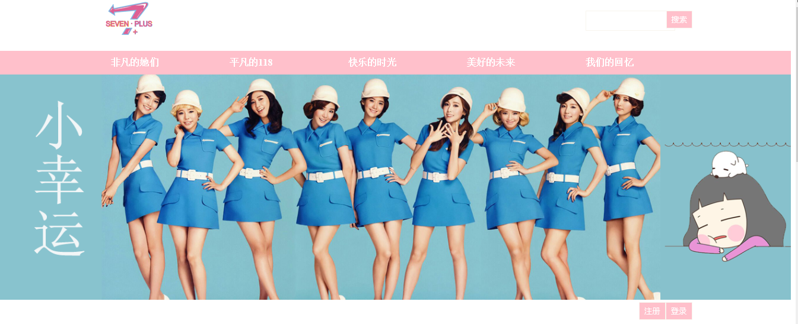
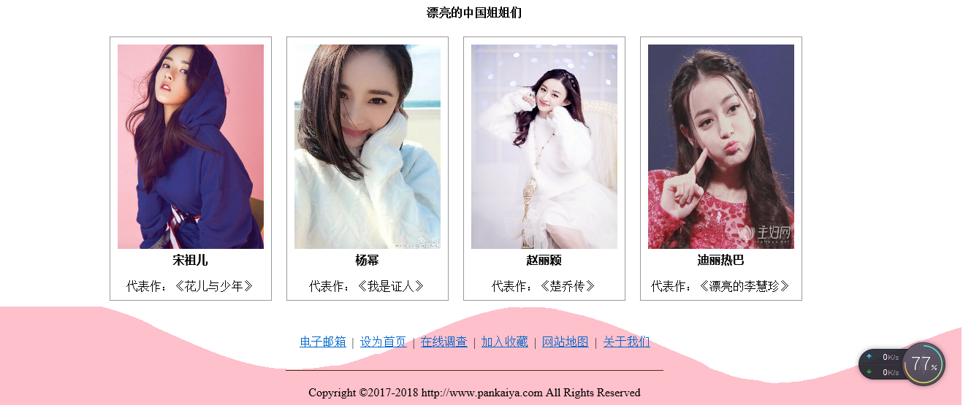
主要实现功能：
导航栏的主要功能：直观的告诉用户五个网页（有两个空链接）的主题；从任何一个网页都可以链接到其它几个网页。
Logo的含义：代表着我三个网页围绕着118的七个人来展开的，但是118不简简单单由7个人组成，还有宿舍的绿植们。以粉色为主色调：代表着宿舍每个人的少女心。
Banner的含义：所有的女生都希望有个好身材，有一双又瘦又长的大白腿。选浅蓝色以搭配粉色。
页面主体的主要功能：这些人被大众所熟知，也是我们每一个女士羡慕的对象，这是“的非凡的她们”。通过一群美女引出118会不会更引人注目呢！
页脚：“我的版权”。
  - 内容页：
屏幕截图：
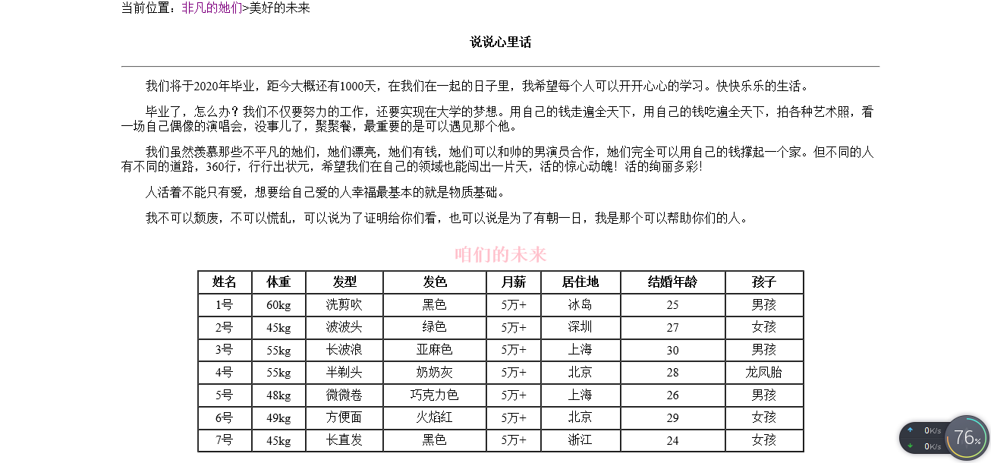
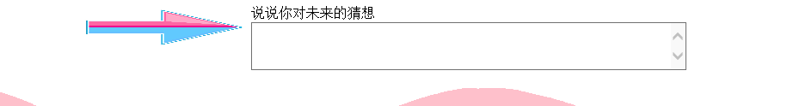
主要功能：
面包屑：指明了相对于首页的当前位置。
主体部分上：用一段文字描述我们对未来的期待。
主体部分中：用一个表格更清晰的分析每个人。
主体部分下：用一个表单，让客户也分享一下他们对于未来的期待
  - 列表页：
屏幕截图：
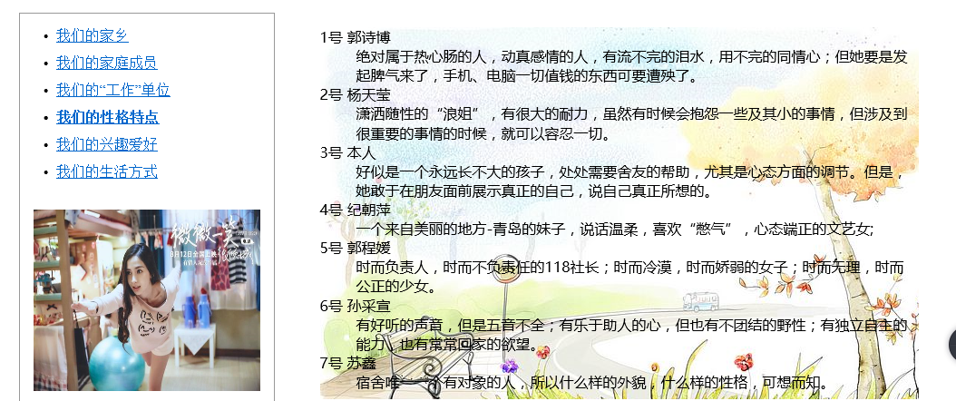
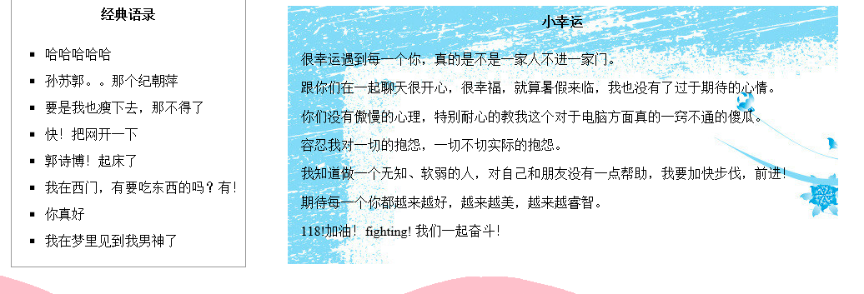
主要功能：
列表页：所以共用了2个无序列表，一个自定义列表。并且分为了三大板块。
链接列表内容：可以链接对118不同方面的分析，并且展开了性格这一条做成了一个自定义列表在本页面。
“经典语录”：把宿舍的搞笑话语作为一个小列表，增加网页的趣味性。
  - 登录注册页面：
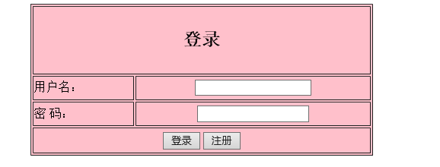
作用：练习表单和表格的应用。
- 素材来源：明星图片、背景图片、都来自搜狐
3.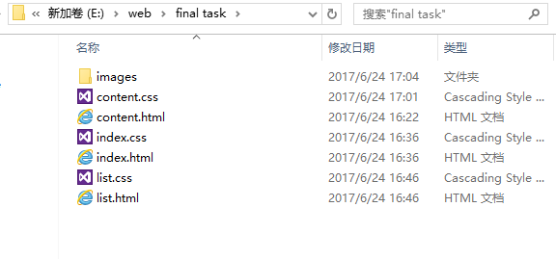
4.编写html代码：
（1）首页部分
</head>
<boby>
<!--logo-->
<div class="logo">
<img src="images/logo1.png" width="100" height="100" alt="我是logo">
<!--搜索栏-->
<div class="search">
<div class="search1"><input type="text" class="sou"/></div>
<div class="search2"><input type="button" value="搜索" class="an"/></div>
</div>
</div>
<!--导航栏-->
<div class="dao">
<ul class="dao1">
<li class="dao2"><a href="#">非凡的她们</a></li>
<li class="dao2"><a href="list.html">平凡的118</a></li>
<li class="dao2"><a href="#">快乐的时光</a></li>
<li class="dao2"><a href="content.html">美好的未来</a></li>
<li class="dao2"><a href="#">我们的回忆</a></li>
</ul>
</div>
<!--banner-->
<img src="images/banner3.png" alt="我是logo" class="banner">
<!--页面主体-->
<div class="log">
<input type="button" value="登录" class="an"/>
<input type="button" value="注册" class="an"/>
</div>
<div class="bottom">
<div class="bottom1"><h4>漂亮的韩国欧尼</h4></div>
<div class="bottom2">
<div class="old">
<div class="hope"><img src="images/piao.png" width="200" height="280"></div>
<div class="name">朴宝英</div><br/>
<div class="name1">代表作：《大力女都奉顺》</div>
</div>
<div class="old1">
<div class="hope"><img src="images/piao1.jpeg" width="200" height="280"></div>
<div class="name">朴信惠</div><br/>
<div class="name1">代表作：《doctors》</div>
</div>
<div class="young">
<div class="hope"><img src="images/song.jpeg" width="200" height="280"></div>
<div class="name">宋智孝</div><br/>
<div class="name1">代表作：《running man》</div>
</div>
<div class="young1">
<div class="hope"><img src="images/qiao.jpeg" width="200" height="280"></div>
<div class="name">宋智孝</div><br/>
<div class="name1">代表作：《太阳的后裔》</div>
</div>
</div>
</div>
<div class="bottom">
<div class="bottom1"><h4>漂亮的中国姐姐们</h4></div>
<div class="bottom2">
<div class="old">
<div class="hope"><img src="images/song1.jpg" alt="我是logo" width="200" height="280"></div>
<div class="name">宋祖儿</div><br/>
<div class="name1">代表作：《花儿与少年》</div>
</div>
<div class="old1">
<div class="hope"><img src="images/yang.jpg" alt="我是logo" width="200" height="280"></div>
<div class="name">杨幂</div><br/>
<div class="name1">代表作：《我是证人》</div>
</div>
<div class="young">
<div class="hope"><img src="images/zhao.jpeg" alt="我是logo" width="200px" height="280"></div>
<div class="name">赵丽颖</div><br/>
<div class="name1">代表作：《楚乔传》</div>
</div>
<div class="young1">
<div class="hope"><img src="images/di.jpg" alt="我是logo" width="200px" height="280"></div>
<div class="name">迪丽热巴</div><br/>
<div class="name1">代表作：《漂亮的李慧珍》</div>
</div>
</div>
</div>
</div>
<!--页脚部分-->
<div class="footer">
<div>
<p>
<a href="#">电子邮箱</a>
&nbsp;|&nbsp;
<a href="#">设为首页</a>
&nbsp;|&nbsp;
<a href="#">在线调查</a>
&nbsp;|&nbsp;
<a href="#">加入收藏</a>
&nbsp;|&nbsp;
<a href="#">网站地图</a>
&nbsp;|&nbsp;
<a href="#">关于我们</a>
</p>
</div>
<div>
<p>
<img src="images/line.jpg">
</p>
</div>
<div>
<p>Copyright ©2017-2018 http://www.pankaiya.com All Rights Reserved</p>
</div>
</div>
</boby>
</html>
整体结构：四大块（一个页头，一个banner，主体部分又分为两大块。）
（2）内容部分：
<!--页面主体-->
<div class="bread">当前位置：<a href="content.html">非凡的她们</a>>美好的未来</div>
<div class="top">
<h4>说说心里话</h4><hr/>
<div class="yes">
<p>我们将于2020年毕业，距今大概还有1000天，在我们在一起的日子里，我希望每个人可以开开心心的学习。快快乐乐的生活。</p>
<p>毕业了，怎么办？我们不仅要努力的工作，还要实现在大学的梦想。用自己的钱走遍全天下，用自己的钱吃遍全天下，拍各种艺术照，看一场自己偶像的演唱会，没事儿了，聚聚餐，最重要的是可以遇见那个他。</p>
<p>我们虽然羡慕那些不平凡的她们，她们漂亮，她们有钱，她们可以和帅的男演员合作，她们完全可以用自己的钱撑起一个家。但不同的人有不同的道路，360行，行行出状元，希望我们在自己的领域也能闯出一片天，活的惊心动魄！活的绚丽多彩！</p>
<p>人活着不能只有爱，想要给自己爱的人幸福最基本的就是物质基础。</p>
<p>我不可以颓废，不可以慌乱，可以说为了证明给你们看，也可以说是为了有朝一日，我是那个可以帮助你们的人。</p>
</div>
</div>
</div>
<table border="1" cellpadding="0" cellspacing="0">
<caption>咱们的未来</caption>
<tr><th>姓名</th><th>体重</th><th>发型</th><th>发色</th><th>月薪</th><th>居住地</th><th>结婚年龄</th><th>孩子</th></tr>
<tr><td>1号</td><td>60kg</td><td>洗剪吹</td><td>黑色</td><td>5万+</td><td>冰岛</td><td>25</td><td>男孩</td></tr>
<tr><td>2号</td><td>45kg</td><td>波波头</td><td>绿色</td><td>5万+</td><td>深圳</td><td>27</td><td>女孩</td></tr>
<tr><td>3号</td><td>55kg</td><td>长波浪</td><td>亚麻色</td><td>5万+</td><td>上海</td><td>30</td><td>男孩</td></tr>
<tr><td>4号</td><td>55kg</td><td>半剃头</td><td>奶奶灰</td><td>5万+</td><td>北京</td><td>28</td><td>龙凤胎</td></tr>
<tr><td>5号</td><td>48kg</td><td>微微卷</td><td>巧克力色</td><td>5万+</td><td>上海</td><td>26</td><td>男孩</td></tr>
<tr><td>6号</td><td>49kg</td><td>方便面</td><td>火焰红</td><td>5万+</td><td>北京</td><td>29</td><td>女孩</td></tr>
<tr><td>7号</td><td>45kg</td><td>长直发</td><td>黑色</td><td>5万+</td><td>浙江</td><td>24</td><td>女孩</td></tr>
</table>
<div class="table">
<img src="images/jian.jpg" width="200px" height="50px">
说说你对未来的猜想
<form>
<textarea rows="3" cols="20">
</textarea>
</form>
</div>
（3）列表部分
<!--页面主体-->
<div class="bread">当前位置：<a href="content.html">非凡的她们</a>>平凡的118</div>
<div class="big">
<div class="big1">
<div class="list1">
<ul>
<li><a href="#">我们的家乡</a></li>
<li><a href="#">我们的家庭成员</a></li>
<li><a href="#">我们的“工作”单位</a></li>
<li class="un"><a href="#">我们的性格特点</a></li>
<li><a href="#">我们的兴趣爱好</a></li>
<li><a href="#">我们的生活方式</a></li>
</ul>
</div>
<div class="pic">
<img src="images/doc.jpeg" width="250" height="200">
</div>
<div class="big2">
<div class="small"><h4>经典语录</h4></div>
<ul>
<li>哈哈哈哈哈</li>
<li>孙苏郭。。那个纪朝萍</li>
<li>要是我也瘦下去，那不得了</li>
<li>快！把网开一下</li>
<li>郭诗博！起床了</li>
<li>我在西门，有要吃东西的吗？有！</li>
<li>你真好</li>
<li>我在梦里见到我男神了</li>
</ul>
</div>
</div>
<div class="ai">
<div class="list2">
<dl>
<dt>1号 郭诗博</dt>
<dd>绝对属于热心肠的人，动真感情的人，有流不完的泪水，用不完的同情心；但她要是发起脾气来了，手机、电脑一切值钱的东西可要遭殃了。</dd>
<dt>2号 杨天莹</dt>
<dd>潇洒随性的“浪姐”，有很大的耐力，虽然有时候会抱怨一些及其小的事情，但涉及到很重要的事情的时候，就可以容忍一切。
<dt>3号 本人</dt>
<dd>好似是一个永远长不大的孩子，处处需要舍友的帮助，尤其是心态方面的调节。但是，她敢于在朋友面前展示真正的自己，说自己真正所想的。</dd>
<dt>4号 纪朝萍</dt>
<dd>一个来自美丽的地方-青岛的妹子，说话温柔，喜欢“憋气”，心态端正的文艺女;</dd>
<dt>5号 郭程媛</dt>
<dd>时而负责人，时而不负责任的118社长；时而冷漠，时而娇弱的女子；时而无理，时而公正的少女。</dd>
<dt>6号 孙采宣</dt>
<dd>有好听的声音，但是五音不全；有乐于助人的心，但也有不团结的野性；有独立自主的能力，也有常常回家的欲望。</dd>
<dt>7号 苏鑫</dt>
<dd>宿舍唯一一个有对象的人，所以什么样的外貌，什么样的性格，可想而知。</dd>
</dl>
</div>
<div class="shuqing">
<div class="no">小幸运</div>
<p>很幸运遇到每一个你，真的是不是一家人不进一家门。</p>
<p>跟你们在一起聊天很开心，很幸福，就算暑假来临，我也没有了过于期待的心情。</p>
<p>你们没有傲慢的心理，特别耐心的教我这个对于电脑方面真的一窍不通的傻瓜。</p>
<p>容忍我对一切的抱怨，一切不切实际的抱怨。</p>
<p>我知道做一个无知、软弱的人，对自己和朋友没有一点帮助，我要加快步伐，前进！</p>
<p>期待每一个你都越来越好，越来越美，越来越睿智。</p>
<p>118!加油！fighting! 我们一起奋斗！</p>
</div>
</div>
</div>
5在每个浏览器都已经尝试，可以。
6.大总结：
（1）先提前计算好每个块的宽度，高度，达到最大程度的整齐。
（2）若div离放图片，一定留白，否则给人一种压迫感。
（3）用hover增加一些鼠标划过时的特效。
（4）注意float属性造成的重叠现象。

